实验1 常用仪器的使用及与非门的功能测试

一、实验目的
1.熟悉实验箱的结构、功能以及使用方法。
2.掌握用示波器测量信号电平和频率的方法。
3.通过实验验证与非门的逻辑功能。
二、实验器材与仪器
1.数字电路实验箱1 台
2.示波器1台
3.万用电表及工具
4.四2输入与非门 74LS001片
三、实验内容
1.用示波器测试实验箱的10K固定脉冲的波形，测出其输出低电平为6.48V，高电平为-1.20V。
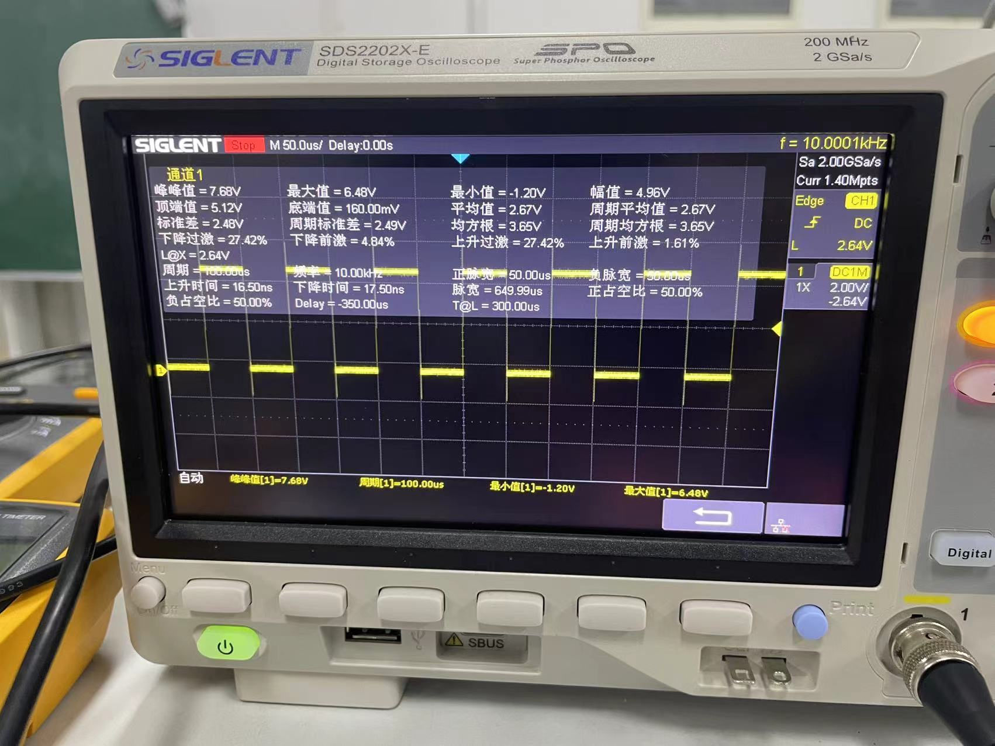

2.测与非门的逻辑功能：
将74LS00中的一个与非门（如实验图1-1所示）输入端按实验表1-1接0或1信号源，输出端接实验箱的电平指示端，记录测试结果。
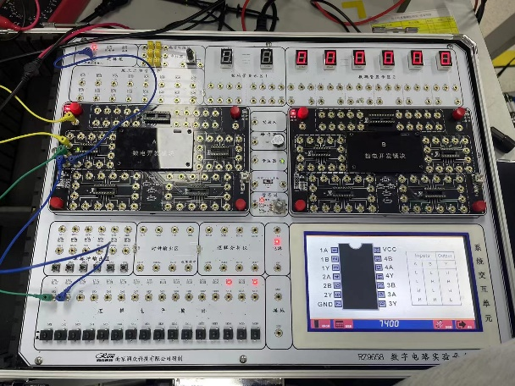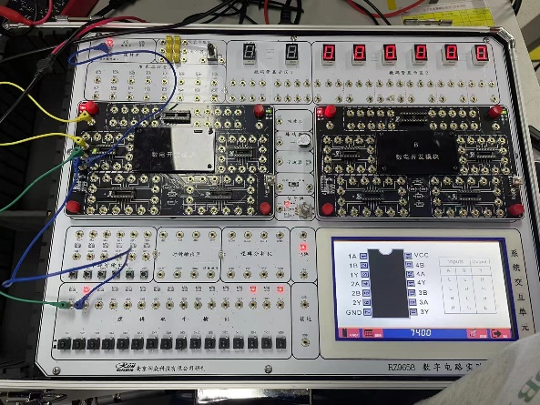
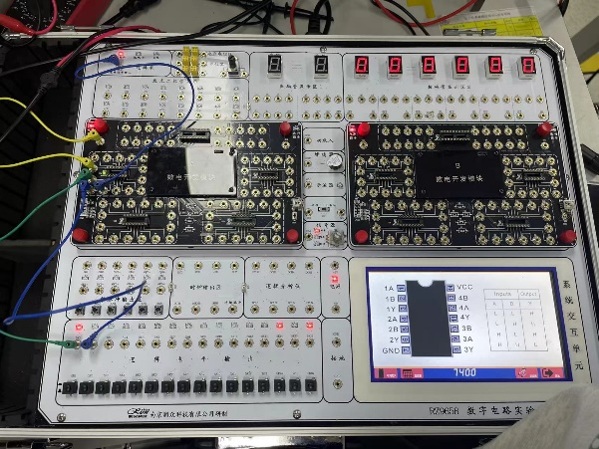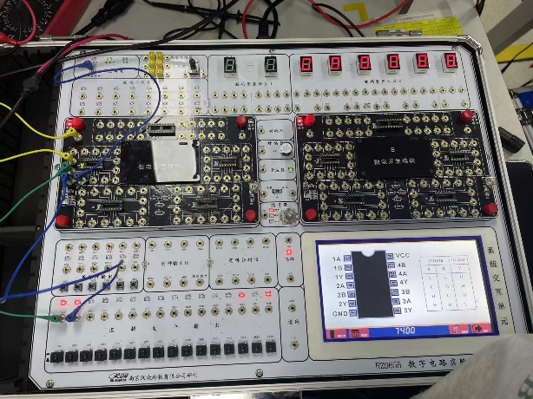

输入端 |  | 输出端
A | B | Y
0 | 0 | 1
0 | 1 | 1
1 | 0 | 1
1 | 1 | 0
实验表1-1
四、实验心得
1.用示波器测试10K固定脉冲的波形时，高低电平的读数对应示波器上“最大值”“最小值”。
2.为保证示波器输出正确波形，应尽量避免接线处的金属碰到实验箱的金属部分。

